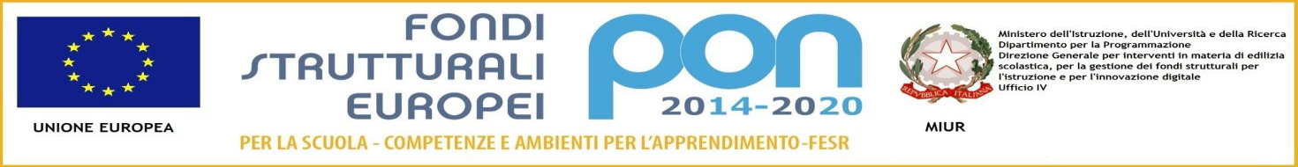

|  |
| --- |
| M.I.U.R  ISTITUTO SCOLASTICO COMPRENSIVO "Maria Montessori" RONCO BR.NO/SULBIATE  Via IV Novembre, 7 – 20884 Sulbiate (MB)  tel. 039/623775 - fax 039/6840862  cod. fiscale:94037050153 – cod. meccanografico:MIIC8DJ008 cod. univoco fatturazione:UF9M8S  e-mail: miic8dj008@istruzione.it PEC: miic8dj008@pec.istruzione.it  [www.icsulbiateronco.gov.it](http://www.icsulbiateronco.gov.it) |

circ n°42

del 21-10-2016

Ai Docenti dell’IC Montessori

Ronco e Sulbiate

**Mercoledì 26 ottobre 2016**, alle ore **16.45**, presso l’Auditorium del plesso di Sulbiate, è convocato il **Collegio Docenti straordinario** unitario per discutere e deliberare circa il seguente odg:

1. Approvazione verbale seduta precedente;
2. Aggiornamento e revisione PTOF 2016/17;
3. Piano di formazione docenti;
4. Criteri selezione docenti corso PNSD presso gli snodi formativi;
5. Alternanza scuola-lavoro;
6. Proposta di adesione ai seguenti bandi:

* Progetti per l’attuazione dei Piani di miglioramento
* Piano nazionale per la prevenzione dei fenomeni di bullismo e cyberbullismo
* CLIL-Progetti delle Reti e Produzione di Materiali Digitali ai fini dello sviluppo della
* metodologia CLIL
* Piano nazionale per la cittadinanza attiva e l’educazione alla legalità
* Realizzazione di curricoli digitali per lo sviluppo di competenze digitali;

1. Programma per la trasparenza
2. Comunicazioni del DS
3. Varie ed eventuali

Il Dirigente scolastico

Prof.ssa M. Lucia Lecchi

Firma apposta ai sensi del’art.3 comma 2 D.L.vo n. 39/93